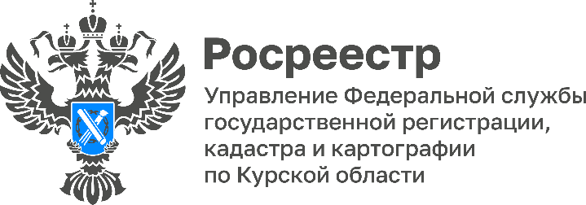
При Общественном совете Курского Росреестра создана комиссия по вопросам перехода юридических лиц на электронное взаимодействие

В рамках работ по цифровой трансформации подготовлен законопроект (ID проекта 02/04/10-22/00131987), согласно которому с 1 января 2024 года юридические лица перейдут исключительно на электронное взаимодействие с Росреестром при подаче заявлений на государственный кадастровый учет и (или) государственную регистрацию прав на недвижимое имущество, в том числе, направление заявлений о государственной регистрации договоров участия в долевом строительстве и прилагаемых к ним документов.
В этой связи, при Общественном совете при Управлении Росреестра по Курской области создана комиссия по вопросам перехода юридических лиц к взаимодействию с Управлением Росреестра по Курской области в электронном виде.
Основной задачей комиссии будет являться мониторинг, а также выработка мер и предложений, направленных на завершение перехода юридических лиц к взаимодействию с Управлением Росреестра по Курской области в электронном виде.
«Предоставление документов на осуществление учетно-регистрационных действий в электронном виде имеет очевидные преимущества: экономия времени, сокращение сроков получения государственных услуг, отсутствие необходимости личного посещения офиса МФЦ», - отметил председатель Общественного совета при Управлении Росреестра по Курской области, ректор ФГБОУ ВО «Курский государственный университет» А.Н. Худин.
Напоминаем, что получить консультацию по предоставлению документов на осуществление учетно-регистрационных действий в электронном виде, а также оставить заявку на выездное обучение можно по телефону: 8 (4712) 52-92-75.

